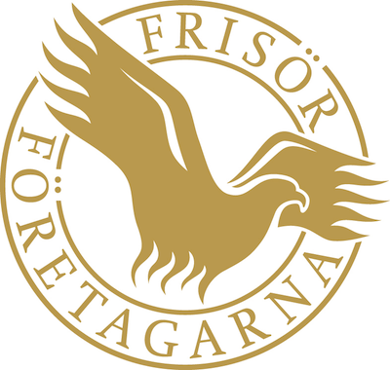 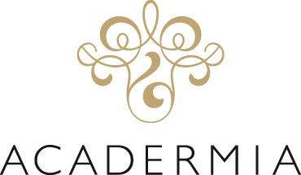

23 februari 2015

PRESSMEDDELANDE

**Acadermia och Frisörföretagarna skapar ny mötesplats**

Acadermia och Frisörföretagarna skapar en ny mötesplats på den stora hälso- och livstilsmässan som går av stapeln den 27-29 november på Stockholmsmässan där Allt för Hälsan, Acadermia och Fitnessfestivalen tillsammans bildar Europas största mötesplats för skönhet, hälsa och träning.

Under mässhelgen kommer Frisörföretagarna att offentliggöra de nominerade bidragen till tävlingen Årets Frisör 2015, det kommer att vara visningar från kända namn inom frisörbranschen och på plats kommer det att finnas många leverantörer som visar upp de senaste produktnyheterna och ger stylingtips.

* *Det saknas en mötesplats för frisörer, leverantörer och hårintresserade konsumenter i Sverige. Det känns självklart och nästan som en plikt i egenskap av VD för Sveriges enda skönhetsmässa, att skapa ett forum även för hår och frisör, menar Catarina Pap de Pestény, grundare av Acadermia.*
* *Vi på Frisörföretagarna söker alltid kreativa mötesplatser där våra medlemmar kan få inspiration, nätverka och göra affärer. Acadermia blir ett självklart val– ett etablerat forum inom skönhet som når både konsument och bransch. Vi tror det skapar många synergieffekter, säger Wiveka Gillow, Marknadschef på Frisörföretagarna.*

Acadermia är Sveriges största mässa inom skönhet & anti-aging och har på bara några år blivit en viktig mötesplats både för bransch och konsumenter. Mässan byggs som ett exklusivt stort spa där man kan prova behandlingar och köpa produkter till mässpriser. Här visas det senaste upp inom hudvård, make up, hår, estetisk kirurgi, estetiska behandlingar, tandvård, naturlig skönhet samt anti-aging.

**Internationella experter på Stora Scen**

Acadermia har alltid ett fullspäckat seminarieprogram med världsledande experter, inspirerande shower inom make up, hår och naglar, champagnebar, anti-aging café samt presslounge - allt inne på mässgolvet!

För mer information kontakta:

Wiveka Gillow, Marknadschef, Frisörföretagarna, 070-686 58 11, wiveka.gillow@frisor.se  
Catarina Pap de Pestény, VD Acadermia, 0765-710279, [catarina@acadermia.se](https://epost.stockholmsmassan.se/owa/redir.aspx?C=DrY11adtwU-vL_kvNbqRIblnNITAw9EIjGUHaYkWZhmhudo70WnvewKeETfHilR0Y770nEkg5AI.&URL=mailto%3acatarina%40acadermia.se" \t "_blank)

Catarina Oscarsson, pressansvarig Stockholmsmässan, 08 – 7494366, [catarina.oscarsson@stockholmsmassan.se](mailto:catarina.oscarsson@stockholmsmassan.se)